Hoch effiziente Trennschneider minimieren Zeitaufwand für die Bereitstellung von Proben in der Qualitätssicherung
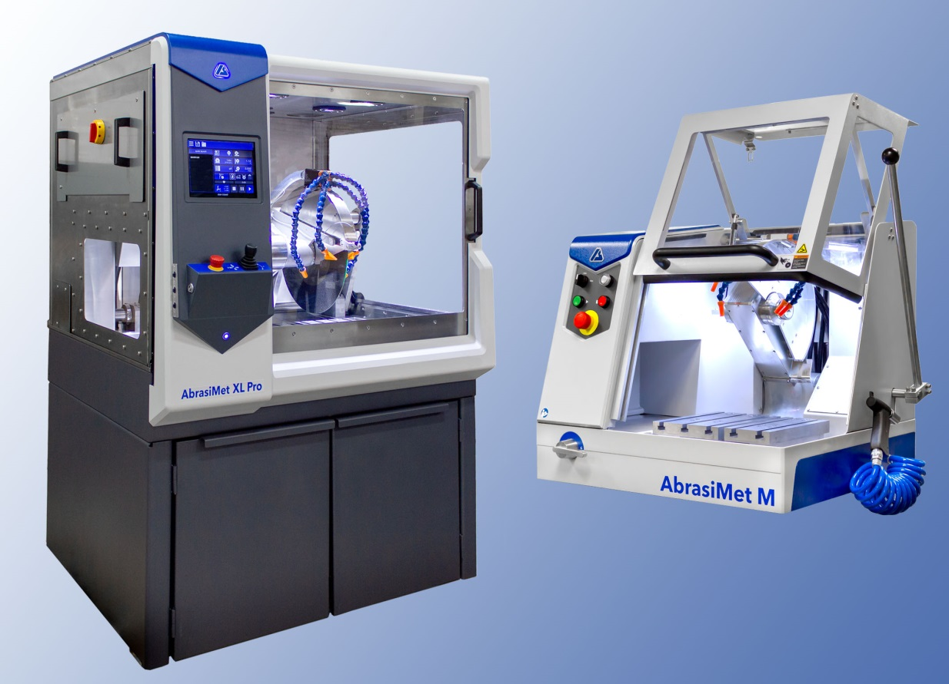
AbrasiMet™ XL Pro (links) und das Tischgerät AbrasiMet M sind zwei neue, robuste Trennschneider von Buehler für den zeiteffizienten Einsatz im rauen Alltag der industriellen Qualitätssicherung
© Buehler
Esslingen, Juli 2019 – Mit den neuen Trennschneidern AbrasiMet™ XL Pro und AbrasiMet M stellt Buehler, ein führender Hersteller von Geräten, Verbrauchsmaterial und Zubehör für die Materialographie und Materialanalyse, zwei neue Systeme vor, die sich durch Ihre besonders zeit- und damit kosteneffiziente Arbeitsweise bei der Probenvorbereitung und die hohe Qualität der Ergebnisse auszeichnen.
AbrasiMet™ XL Pro ist ein robuster, automatischer Hochleistungs-Trennschneider in Bodenausführung für raue Industrieumgebungen und hohe Durchsätze bei Probendurchmessern bis zu 178 mm (7“) im Kapp-, Fahr- und Planschnitt. Das System eignet sich für Trennscheiben-Durchmesser von 356 mm bis 457 mm (14“ bis 18“) und ermöglicht dank der großen Trennkammer und des leistungsstarken 10-kW-Motors auch bei großen Proben und harten Werkstoffen eine gleichbleibend hohe und wiederholbare Schnittqualität. Über den intuitiv bedienbaren Touchscreen kann der Nutzer den Trennvorgang starten sowie unterschiedliche Trennprogramme anlegen und speichern, um später erneut zeitsparend darauf zugreifen zu können. Zur hohen Effizienz tragen auch der werkzeuglose Trennscheibenwechsel sowie das schnelle Einrichten des Trennvorgangs dank Multifunktions-Joystick, Ausrichtlaser und guter Beleuchtung des Trennraums bei. Ein Siebfilter entfernt Partikel aus dem Kühlmittel und der Umlauftank mit zwei Kammern vereinfacht die Reinigung.
AbrasiMet M ist ein manuell zu bedienender Tisch-Trennschneider für gleichmäßige Trennvorgänge bei ebenfalls kurzen Durchlaufzeiten, der wie der AbrasiMet™ XL Pro eine Spitzenstellung hinsichtlich Leistung und Effizienz in seiner Geräteklasse einnimmt. Das kompakte und zugleich robuste Gerät mit 254 mm (10“) bzw. 305 mm (12“) großen Trennscheiben ermöglicht die zeitsparende, gleichzeitige Ausführung von zwei parallelen Schnittvorgängen in einem einzigen Durchgang. Die Schiebetür sorgt für eine gute Zugänglichkeit des sehr großen Trennraums für eine schnelle und präzise Positionierung der zu trennenden Proben. Der leistungsstarke 4-kW-Motor und ein ergonomischer, in Länge und Winkel individuell auf den Benutzer einstellbarer Trennarm unterstützen einen gleichmäßigen, effizienten Trennvorgang. Auch hier können die Trennscheiben ohne Werkzeug gewechselt werden.
Dazu Sarah Beranek, Global Director of Innovation: „In der Industrie entscheiden heute kurze Durchlaufzeiten in den Qualitäts-Prüflabors mit über die Wirtschaftlichkeit der Produktion. Die robusten, auf hohe Arbeitsbelastungen ausgelegten AbrasiMet Trennschneider leisten dazu einen maßgeblichen Beitrag, indem Sie helfen, die Bereitstellung qualitativ hochwertiger Proben zu beschleunigen.“
Buehler – ITW Test & Measurement GmbH, Esslingen, ist seit 1936 ein führender Hersteller von Geräten, Verbrauchsmaterial und Zubehör für die Materialographie und Materialanalyse und bietet darüber hinaus ein umfangreiches Programm an Härteprüfern und Härteprüfungssystemen. Ein dichtes Netz von Niederlassungen und Händlern sichert Kunden professionelle Unterstützung und Service rund um den Globus. Das Buehler Solutions Centre in Esslingen sowie weitere Zentren dieser Art in Europa und der Welt bieten umfangreiche Hilfestellung bei allen Anwendungsfragen oder der Ausarbeitung reproduzierbarer Präparationsabläufe. Buehler ist Teil des Test and Measurement Segments der US-amerikanischen Illinois Tool Works (ITW) mit rund 100 dezentralisierten Geschäftseinheiten in 52 Ländern und rund 51.000 Mitarbeitern.
Weitere Informationen über das Produktangebot von Buehler ITW Test & Measurement GmbH sind unter https://www.buehler-met.de/ abrufbar.
Redaktioneller Kontakt und Belegexemplare:
Dr.-Ing. Jörg Wolters, Konsens PR GmbH & Co. KG,
Hans-Kudlich-Straße 25, D-64823 Groß-Umstadt – www.konsens.de
Tel.: +49 (0) 60 78 / 93 63 - 0, Fax: - 20, E-Mail: mail@konsens.de
Presseinformationen von Buehler mit Text sowie Bildern in druckfähiger Auflösung sind als Download verfügbar unter: www.konsens.de/buehler.html

